Omgeving van Terborg.
- Terborg ligt op de hoge oever van de Oude IJssel op een rivierduin.
- Tussen Terborg en Silvolde ligt een muurfragment van het oude kasteel Schuylenburg.
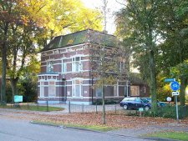
- In Silvolde (6200 inw) is van de NH Kerk het schip goeddeels 13de eeuws, met dikke muren van ijzeroersteen, het hogere gotische koor is uit het begin van de 15de eeuw, de zware toren uit de 16de eeuw.
- Er is enig oud meubilair: een laat 17de eeuwse preekstoel met lezenaar en een herenbank met de wapens van de eigenaren van huis Lichtenberg; in de toren hangen twee oude luidklokken.
- In de rooms-katholieke St. Mauritiuskerk heeft het Marianum internationale faam.
- Het staat vanwege het pruilmondje van Maria bekend als 'de bedrukte Moeder Gods' en is ca. 1480 gemaakt door meester Arnt van Zwolle.
- De Molen Van Gerritsen, een grondzeiler uit 1856, is gerestaureerd in 1969.

